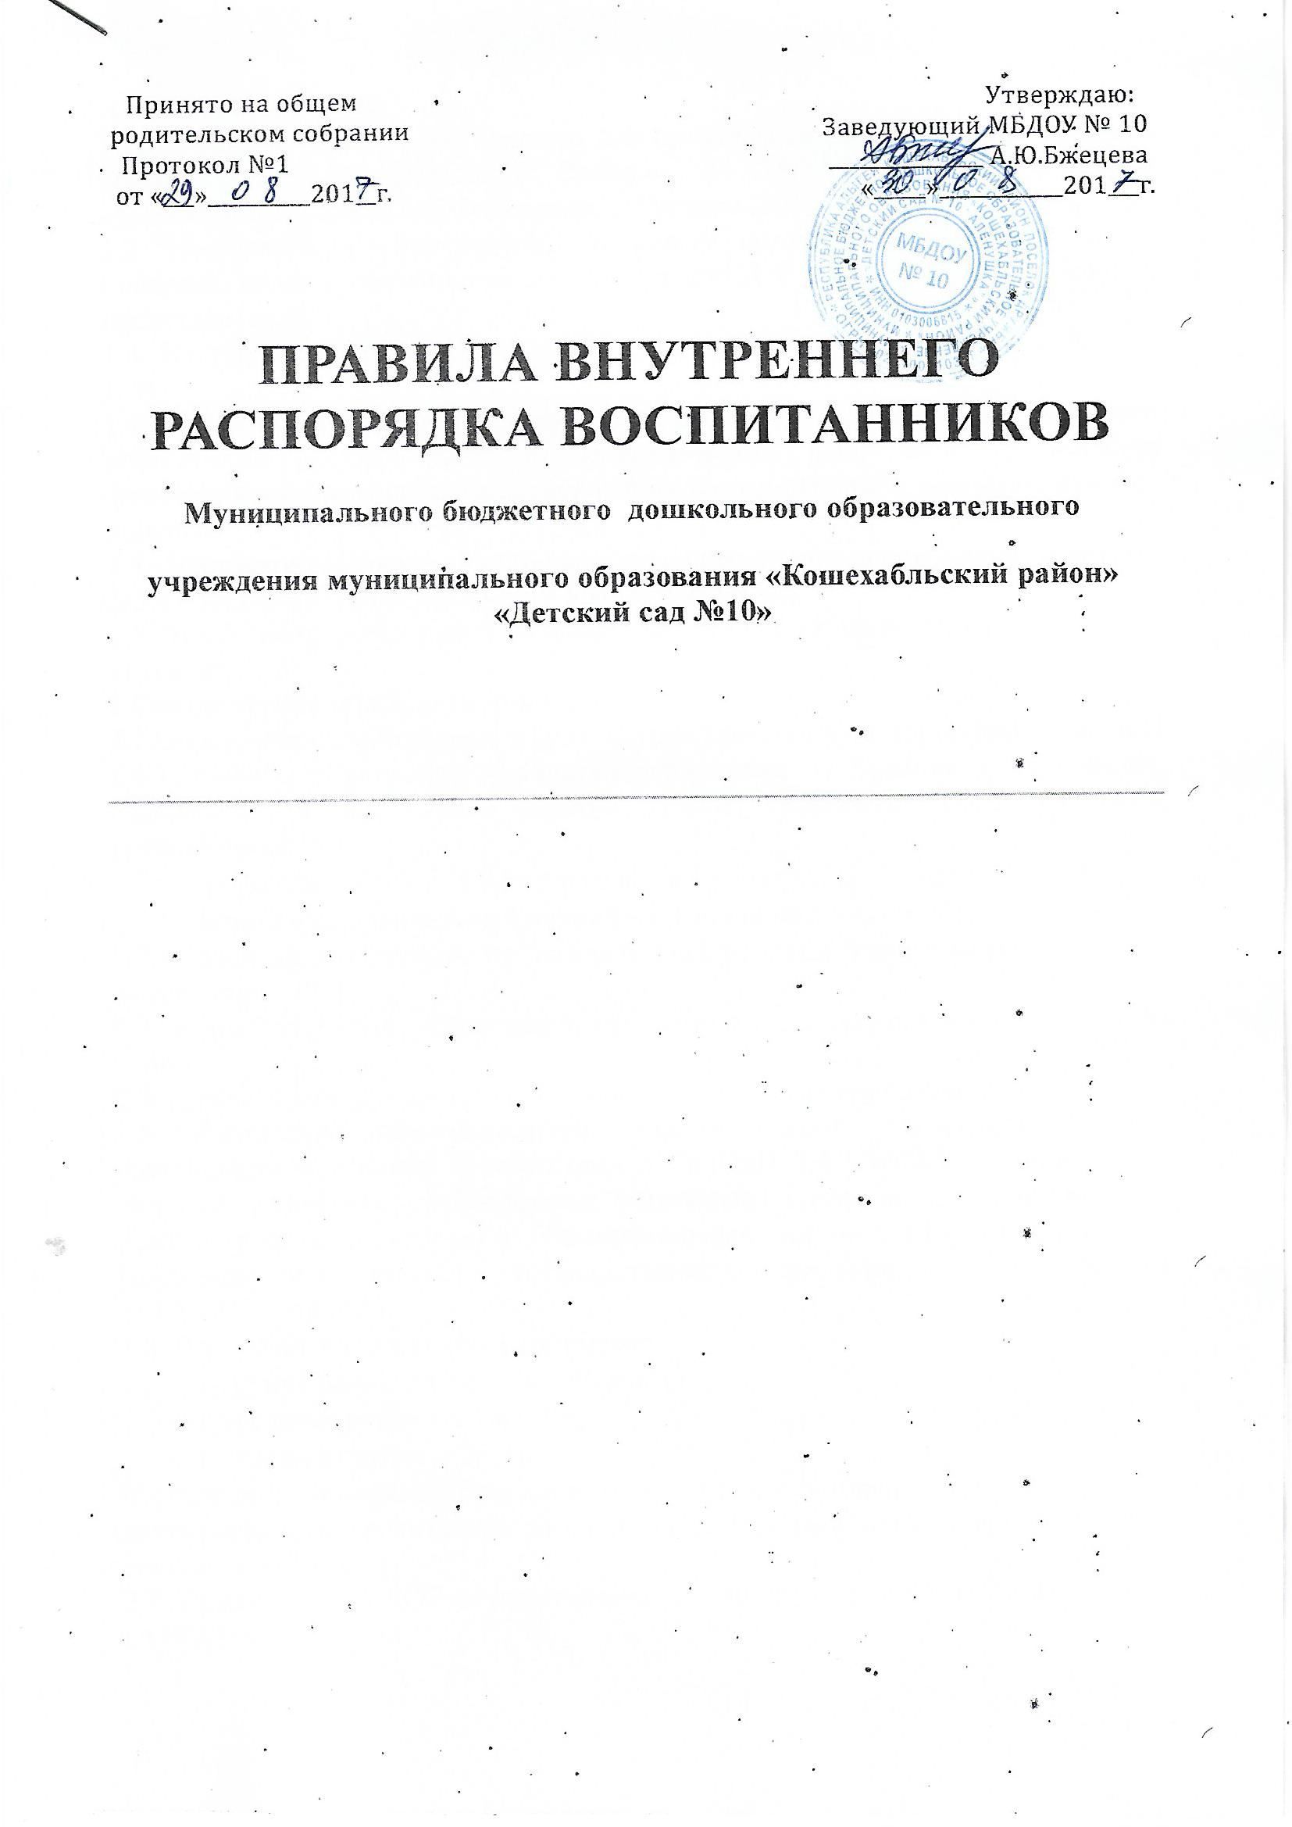

1.Общие положения
1.1.Настоящие Правила внутреннего распорядка воспитанников разработаны в соответствии с Федеральным Законом от 29.12.2012г №273-ФЗ «Об образовании в Российской Федерации», Уставом ДОУ.
1.2. Настоящие правила регулируют режим организации образовательного процесса, права и обязанности воспитанников ДОУ и их родителей (законных представителей).
1.3. Настоящие правила утверждены с учетом мнения родительского собрания ДОУ.
1.4. Дисциплина в ДОУ поддерживается на основе уважения человеческого достоинства воспитанников и педагогических работников. Применение физического и (или) психического насилия по отношению к воспитанникам не допускается.
1.5. Настоящие Правила обязательны для исполнения всеми воспитанниками ДОУ и их родителями (законными представителями).
1.6. Текст настоящих правил размещается на официальном сайте ДОУ в сети интернет.
2.Режим образовательного процесса
2.1.Образовательный процесс в ДОУ осуществляется в соответствии с СанПиН 2.4.1.3049-13. «Санитарно - эпидемиологические требования к устройству, содержанию и организации режима работы дошкольных образовательных организаций»:
- продолжительность учебного года – с 1 сентября по 31 мая;
- летний оздоровительный период – с 1 июня по 31 июля.
2.2. Календарный график на каждый учебный год утверждается приказом заведующего ДОУ.
2.3. Непосредственно образовательная деятельность начинается с 9 часов 30 минут.
2.4. Для всех возрастных групп устанавливается пятидневная учебная неделя.
2.5. Расписание непосредственно образовательной деятельности (НОД) составляется в строгом соответствии с СанПиН 2.4.1.3049-13. «Санитарно - эпидемиологические требования к устройству, содержанию и организации режима работы дошкольных образовательных организаций», утвержденных Постановлением главного государственного санитарного врача РФ от 15.05.2013 года №26.
2.6. Продолжительность НОД составляет:
- в группе раннего возраста – 10 минут;
- в средней группе – 20 минут;
- в старшей группе – 25 минут;
В середине времени, отведенного на непосредственно образовательную деятельность, проводится физкультминутка. Перерыв между периодами НОД составляет 10 минут.
2.7. Прием детей в ДОУ осуществляется с 7.30 часов до 8.45 часов. Опоздание на НОД недопустимо.
  - Питание воспитанников осуществляется в соответствии с примерным десятидневным меню, утвержденным приказом заведующего ДОУ.
3.Права и обязанности воспитанников и их родителей (законных представителей)
3.1.Воспитанники имеют право на:
3.1.1. Предоставление условий для разностороннего развития с учетом возрастных и индивидуальных особенностей, в том числе получение социально-педагогической и психологической помощи, бесплатной психолого-медико-педагогической коррекции;
3.1.2. Обучение по индивидуальному учебному плану в пределах осваиваемой основной общеобразовательной программы ДОУ;
3.1.3.Посещение кружковых занятий, организованных в рамках реализации приоритетных направлений деятельности ДОУ;
3.1.4.Уважение человеческого достоинства, защиту от всех форм физического и психического насилия, оскорбления личности, охрану жизни и здоровья;
3.1.5.свободное выражение собственных взглядов и убеждений;
3.1.6.каникулы в соответствии с календарным графиком (п.2.1-2.2 настоящих Правил);
3.1.7.перевод для получения дошкольного образования в форме семейного образования;
3.1.8.бесплатное пользование учебными пособиями, средствами обучения и воспитания в пределах федеральных государственных требований;
3.1.9.пользование в установленном порядке лечебно – оздоровительной инфраструктурой, объектами культуры и объектами спорта ДОУ;
3.1.10.развитие своих творческих способностей и интересов, включая участие в конкурсах, олимпиадах, выставках, смотрах, физкультурных и спортивных мероприятиях;
3.1.11.поощрение за успехи в учебной, спортивной, творческой деятельности;
3.1.12.благоприятную среду жизнедеятельности.
3.2. Воспитанники обязаны:
3.2.1.добросовестно выполнять задания, данные педагогическими работниками в рамках реализуемой основной общеобразовательной программы ДОУ;
3.2.2. уважать честь и достоинство других воспитанников и работников ДОУ;
3.2.4. бережно относиться к имуществу ДОУ.
3.3.Воспитанникам запрещается:
3.3.1. приносить, передавать, использовать острые, режущие, стеклянные предметы, а также мелкие предметы (бусинки, пуговицы и т.п.), таблетки и другие лекарственные средства, жевательную резинку и другие продукты питания (конфеты, печенья, напитки и т.д.);
3.3.2. приносить, передавать, использовать любые предметы и вещества, могущие привести к взрывам, возгораниям и отравлению;
3.3.3. применять физическую силу в отношении других воспитанников.
4.Поощрения воспитанников
4.1.За успехи в учебной, спортивной, творческой деятельности к воспитанникам могут быть применены следующие виды поощрений:
4.1.1. объявление благодарности воспитаннику;
4.1.2.направление благодарственного письма родителям (законным представителям) воспитанника;
4.1.3.награждение почетной грамотой и (или) дипломом;
4.1.4. награждение ценным подарком.
5.Защита прав воспитанников
5.1.В целях защиты прав воспитанников их родители (законные представители) самостоятельно или через своих представителей вправе:
5.1.1.направить в органы управления ДОУ обращение о нарушении и (или) ущемлении ее работниками прав, свобод и социальных гарантий воспитанников;
5.1.2.использовать не запрещенные законодательством РФ иные способы защиты своих прав и законных интересов.

